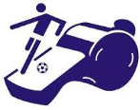
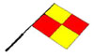

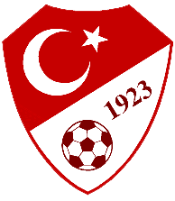
TÜRKİYE FUTBOL FEDERASYONU

İL HAKEM RAPORU
TRABZON
MAÇ NO: TARİH

Gün Ay Yıl

ADI SOYADI LİSANS NO KLASMANI İMZA
---

HAKEM

YRD. HAKEM-1

YRD. HAKEM-

4. HAKEM

TAKIM 1: 1. DEVRE

PLAY OFF

TAKIM 2: 2. DEVRE

TRABZON AMATÖR LİĞ

1. KÜME FUTSAL
2. KÜME

1.KÜME A GENÇ U-19

2.KÜME A GENÇ U-19

U-17 / U-16 / U-15 / U-14

U-13 / U-12 / U-11
DİĞER
SKOR TAKIM:1 TAKIM: 2

SAHA ADI

İLİN KODU 61 TRABZON

İLK YARI

MAÇ SONU

1. UZATMA

2. UZATMA

SERİ PENALTI

MAÇTA OLAY / YA DA İHRAÇ VAR MI ? EVET HAYIR

MAÇIN BAŞLAMA SAATİ MAÇIN BAŞLADIĞI SAAT

0 0 0 0

SAHA NİZAMİ SUNİ ÇİM ÇİM

MAÇ OYNANDI MAÇ OYNANMADI

TAKIMLARIN TUTUMU : ES –TAKIM: MS – TAKIM:

SEYİRCİ TUTUMU : ES –TAKIM: MS – TAKIM:

GÖREVLİLER GÖREVLERİNİ YAPTILAR: YAPMADILAR

EMNİYET SAĞLIKÇI SAHA KOMİSERİ GÖREVLİ

EVET HAYIR EVET HAYIR EVET HAYIR EVET HAYIR

OYNANMADI İSE NEDENİ:
MÜSABAKA HAKKINDA BİLGİLER:

1-

2-

3-

4-

